25.11.2019 Г № 119
РОССИЙСКАЯ ФЕДЕРАЦИЯ
ИРКУТСКАЯ ОБЛАСТЬ
МУНИЦИПАЛЬНОЕ ОБРАЗОВАНИЕ
«НИЖНЕУДИНСКИЙ РАЙОН»
ЗАМЗОРСКОЕ МУНИЦИПАЛЬНОЕ ОБРАЗОВАНИЕ
ДУМА
РЕШЕНИЕ

О ВНЕСЕНИИ ИЗМЕНЕНИЙ В РЕШЕНИЕ ДУМЫ ЗАМЗОРСКОГО МУНИЦИПАЛЬНОГО ОБРАЗОВАНИЯ ОТ 13 ИЮЛЯ 2018 ГОДА № 51 (в ред. от 13.05.2019 №100) «ОБ УТВЕРЖДЕНИИ ПОЛОЖЕНИЯ О ПОРЯДКЕ ОСУЩЕСТВЛЕНИЯ МУНИЦИПАЛЬНОГО ЗЕМЕЛЬНОГО КОНТРОЛЯ НА ТЕРРИТОРИИ ЗАМЗОРСКОГО МУНИЦИПАЛЬНОГО ОБРАЗОВАНИЯ»

Руководствуясь Федеральным законом от 06.10.2003г № 131-ФЗ «Об общих принципах организации местного самоуправления в Российской Федерации», Федеральным законом от 26.12.2008 № 294-ФЗ «О защите прав юридических лиц и индивидуальных предпринимателей при осуществлении государственного контроля (надзора) и муниципального контроля», постановлением Правительства Иркутской области от 12.02.2015г № 45-пп «Об утверждении Положения о порядке осуществления муниципального земельного контроля в Иркутской области», Законом Иркутской области от 03.11.2016г № 96-ОЗ «О закреплении за сельскими поселениями Иркутской области вопросов местного значения», постановлением Правительства Иркутской области от 03.06.2019 г.№446-пп «О внесении изменений в Положение о Порядке осуществления муниципального земельного контроля в Иркутской области», ст.33 Устава Замзорского муниципального образования, Дума Замзорского муниципального образования

РЕШИЛА:

1. Внести в решение Думы Замзорского муниципального образования от 13 июля 2019 г. № 51 (в ред. от 13.05.2019 №100) «Об утверждении Положения о порядке осуществления муниципального земельного контроля на территории Замзорского муниципального образования» следующие изменения:
1.1. Пункт 7 Положения изложить в следующей редакции:
«7. Внеплановые проверки проводятся органами муниципального земельного контроля в случаях, предусмотренных пунктом 6 статьи 71.1 Земельного кодекса Российской Федерации».
1.2. Положение дополнить пунктом 17.1 следующего содержания:
«17.1 В случае если по результатам проведенной проверки должностным лицом органа местного самоуправления выявлен факт размещения объекта капитального строительства на земельном участке, на котором не допускается размещение такого объекта в соответствии с разрешенным использованием земельного участка и (или) установленными ограничениями использования земельных участков, указанное лицо в срок не позднее пяти рабочих дней со дня окончания проверки направляет в орган местного самоуправления поселения, городского округа по месту нахождения данного земельного участка или в случае нахождения данного земельного участка на межселенной территории в орган местного самоуправления муниципального района уведомление о выявлении самовольной постройки с приложением документов, подтверждающих указанный факт. Результаты указанной проверки могут быть обжалованы правообладателем земельного участка в судебном порядке".
2. Опубликовать настоящее решение в «Вестнике Замзорского сельского поселения» и разместить в информационно - телекоммуникационной сети «Интернет».
3. Настоящее решение вступает в силу со дня его официального опубликования.
4. Контроль за исполнением данного решения оставляю за собой.

Глава Замзорского
муниципального образования Е.В. Бурмакина

25.11.2019 Г №120
РОССИЙСКАЯ ФЕДЕРАЦИЯ
ИРКУТСКАЯ ОБЛАСТЬ
МУНИЦИПАЛЬНОЕ ОБРАЗОВАНИЕ
«НИЖНЕУДИНСКИЙ РАЙОН»
ЗАМЗОРСКОЕ МУНИЦИПАЛЬНОЕ ОБРАЗОВАНИЕ
ДУМА
РЕШЕНИЕ

О ВНЕСЕНИИ ИЗМЕНЕНИЙ И ДОПОЛНЕНИЙ В ПОЛОЖЕНИЕ О ПОРЯДКЕ ОПРЕДЕЛЕНИЯ ЦЕНЫ ЗЕМЕЛЬНЫХ УЧАСТКОВ, НАХОДЯЩИХСЯ В СОБСТВЕННОСТИ ЗАМЗОРСКОГО МУНИЦИПАЛЬНОГО ОБРАЗОВАНИЯ ПРИ ЗАКЛЮЧЕНИИ ДОГОВОРОВ КУПЛИ-ПРОДАЖИ УКАЗАННЫХ ЗЕМЕЛЬНЫХ УЧАСТКОВ БЕЗ ПРОВЕДЕНИЯ ТОРГОВ

В соответствии с пунктом 2 статьи 39.4 Земельного кодекса Российской Федерации, со ст. 50 Федерального закона от 06.10.2003 № 131-ФЗ «Об общих принципах организации местного самоуправления в Российской Федерации», Федеральным законом от 24 июля 2002 года № 101-ФЗ «Об обороте земель сельскохозяйственного назначения», руководствуясь статьями 6, 33 Устава Замзорского муниципального образования, Дума Замзорского муниципального образования
РЕШИЛА:

1. Внести в Положение о порядке определения цены земельных участков, находящихся в собственности Замзорского муниципального образования, при заключении договоров купли-продажи указанных земельных участков без проведения торгов, утвержденное Решением Думы Замзорского муниципального образования от 13.05.2019 №102 следующие изменения и дополнения:
1.1. В преамбуле Решения словосочетание «пункта 1 части 3» исключить.
1.2. В грифе утверждения Положения цифру «101» заменить на цифру «102».
1.3. Подпункт 1 пункта 4 Положения изложить в следующей редакции:
«1) земельных участков, на которых расположены здания, сооружения, в случаях, не указанных в подпункте 1 пункта 2 настоящего Положения;».
3. Опубликовать настоящее решение в Вестнике Замзорского сельского поселения и разместить на официальном сайте в сети «Интернет».
4. Настоящее решение вступает в силу после дня его официального опубликования (обнародования).

Глава Замзорского
муниципального образования Е.В. Бурмакина

25.11.2019г. № 121
РОССИЙСКАЯ ФЕДЕРАЦИЯ
ИРКУТСКАЯ ОБЛАСТЬ
НИЖНЕУДИНСКИЙ МУНИЦИПАЛЬНЫЙ РАЙОН
ЗАМЗОРСКОЕ МУНИЦИПАЛЬНОЕ ОБРАЗОВАНИЕ
ДУМА
РЕШЕНИЕ

О ВНЕСЕНИИ ИЗМЕНЕНИЙ В ПОЛОЖЕНИЕ
ОБ ОПЛАТЕ ТРУДА МУНИЦИПАЛЬНЫХ СЛУЖАЩИХ ЗАМЗОРСКОГО МУНИЦИПАЛЬНОГО ОБРАЗОВАНИЯ

В соответствии с указом губернатора Иркутской области № 255-уг от 25
октября 2019 года «О размерах должностных окладов и ежемесячного денежного поощрения государственных гражданских служащих Иркутской области», руководствуясь статьей 40 Устава Замзорского муниципального образования, Дума Замзорского муниципального образования - сельского поселения:

РЕШИЛА:

1. Установить размеры должностных окладов и ежемесячного денежного поощрения муниципальных служащих администрации Замзорского муниципального образования в соответствии с замещаемыми ими должностями, утвержденных решением Думы Замзорского муниципального образования № 55 от 25.08.2014г «Об утверждении положения об оплате труда муниципальных служащих Замзорского муниципального образования».
2. Приложение № 1 к положению об оплате труда муниципальных служащих администрации Замзорского муниципального образования от 25 августа 2014 года № 55 изложить в следующей редакции:
Приложение № 1
к Положению об оплате труда
муниципальны

РАЗМЕРЫ ДОЛЖНОСТНЫХ ОКЛАДОВ, ЕЖЕМЕСЯЧНОЙ НАДБАВКИ ЗА ОСОБЫЕ УСЛОВИЯ И ЕЖЕМЕСЯЧНОГО ДЕНЕЖНОГО ПООЩРЕНИЯ МУНИЦИПАЛЬНЫХ СЛУЖАЩИХ АДМИНИСТРАЦИИ ЗАМЗОРСКОГО
МУНИЦИПАЛЬНОГО ОБРАЗОВАНИЯ.

Наименование должностей | должностной оклад (рублей в месяц) | ежемесячная надбавка за особые условия (процент от должностного оклада в месяц) | ежемесячное денежное поощрение (должностных окладов в месяц)
Младшие должности

Помощник главы администрации
Главный специалист | 5049 | 30 – 90 % | 1 - 2,5
Ведущий специалист | 5049 | 30 – 90 % | 1 – 2,5
Специалист 1 категории, специалист 2 категории | 4629 | 30 -90 % | 1 – 2,5

4. Настоящее Решение вступает в силу со дня его официально опубликования.
5. Опубликовать настоящее Решение в «Вестнике Замзорского сельского поселения».
6. Контроль за исполнением настоящего Решения оставляю за собой.

Председатель Думы Замзорского
муниципального образования Е.В. Бурмакина

25.11.2019г. № 123
РОССИЙСКАЯ ФЕДЕРАЦИЯ
ИРКУТСКАЯ ОБЛАСТЬ
МУНИЦИПАЛЬНОЕ ОБРАЗОВАНИЕ
«НИЖНЕУДИНСКИЙ РАЙОН»
ЗАМЗОРСКОЕ МУНИЦИПАЛЬНОЕ ОБРАЗОВАНИЕ
ДУМА
РЕШЕНИЕ

О ЗЕМЕЛЬНОМ НАЛОГЕ

В соответствии с п.3 ч.10 ст.35 Федерального закона от 06.10.2003 г. №131-ФЗ «Об общих принципах организации местного самоуправления в Российской Федерации», с главой 31 Налогового кодекса Российской Федерации, руководствуясь статьей 33 Устава Замзорского муниципального образования, Дума Замзорского муниципального образования:

РЕШИЛА:

1. Установить и ввести в действие на территории Замзорского муниципального образования земельный налог.
2. Установить налоговые ставки земельного налога в следующих размерах:
2.1. 0,3 процента в отношении земельных участков:
-отнесенных к землям сельскохозяйственного назначения или к землям в составе зон сельскохозяйственного использования в населённых пунктах и используемых для сельскохозяйственного производства;
-занятых жилищным фондом и объектами инженерной инфраструктуры жилищно-коммунального комплекса (за исключением доли в праве на земельный участок, приходящейся на объект, не относящийся к жилищному фонду и к объектам инженерной инфраструктуры жилищно-коммунального комплекса) или приобретённых (предоставленных) для жилищного строительства (за исключением земельных участков, приобретенных (предоставленных) для индивидуального жилищного строительства, используемых в предпринимательской деятельности;
-не используемых в предпринимательской деятельности, приобретённых (предоставленных) для ведения личного подсобного хозяйства, садоводства или огородничества, а также земельных участков общего назначения, предусмотренных Федеральным законом от 29 июля 2017 года №217-ФЗ «О ведении гражданами садоводства и огородничества для собственных нужд и о внесении изменений в отдельные законодательные акты Российской Федерации»;
-ограниченных в обороте в соответствии с законодательством Российской Федерации, предоставленных для обеспечения обороны, безопасности и таможенных нужд.
2.2. 1,5 процента в отношении прочих земельных участков.
3. Установить срок уплаты земельного налога налогоплательщиками-организациями не позднее 5 февраля года, следующего за истекшим налоговым периодом.
4. Настоящее Решение вступает в силу с 1 января 2020 года, но не ранее чем по истечении одного месяца со дня его официального опубликования в «Вестнике Замзорского сельского поселения».
5. .Признать утратившими силу:
) решение думы Замзорского муниципального образования № 61 от 27.1.2014 года «О земельном налоге».
) решение думы Замзорского муниципального образования № 26 от 27.02.2018 года о внесении изменений в решение думы Замзорского муниципального образования от 27.11.2014г № 61 «О земельном налоге».
) решение думы Замзорского муниципального образования № 62 от 08.10.2018 года о внесении изменений в решение думы Замзорского муниципального образования от 27.11.2014 года № 61 «О земельном налоге».
) решение думы Замзорского муниципального образования № 67 от 30.11.2018 года о внесении изменений в решение думы Замзорского муниципального образования от 27.11.2014 года № 61 «О земельном налоге».
6. Опубликовать настоящее Решение в «Вестнике Замзорского сельского поселения» и разместить в информационно-телекоммуникационной сети «Интернет».
7. Контроль за исполнением данного решения оставляю за собой.

Глава Замзорского
муниципального образования Е.В. Бурмакина

29.11.2019г. № 124
РОССИЙСКАЯ ФЕДЕРАЦИЯ
ИРКУТСКАЯ ОБЛАСТЬ
МУНИЦИПАЛЬНОЕ ОБРАЗОВАНИЕ
«НИЖНЕУДИНСКИЙ РАЙОН»
ЗАМЗОРСКОЕ МУНИЦИПАЛЬНОЕ ОБРАЗОВАНИЕ
ДУМА
РЕШЕНИЕ

О НАЛОГЕ НА ИМУЩЕСТВО ФИЗИЧЕСКИХ ЛИЦ

В соответствии с п.3 ч.10 ст.35 Федерального закона от 06.10.2003 г. №131-ФЗ «Об общих принципах организации местного самоуправления в Российской Федерации», с главой 32 Налогового кодекса Российской Федерации, руководствуясь статьей 33 Устава Замзорского муниципального образования, Дума Замзорского муниципального образования:

РЕШИЛА:

1. Установить и ввести в действие на территории Замзорского муниципального образования налог на имущество физических лиц.
2. Установить налоговые ставки исходя из кадастровой стоимости объекта налогообложения, для исчисления суммы налога на имущество физических лиц на территории Замзорского муниципального образования в следующих размерах:

Объекты налогообложения | Ставка налога, %
- жилой дом, часть жилого дома, квартира, часть квартиры, комната  - объект незавершенного строительства в случае, если проектируемым назначением такого объекта является жилой дом;  - единый недвижимый комплекс, в состав которого входит хотя бы один жилой дом;  - гараж, машино-место, в том числе расположенное в объекте налогообложения, указанном в подпункте 2 настоящего пункта;  - хозяйственное строение или сооружение, площадь каждого из которых не превышает 50 квадратных метров и которые расположены на земельных участках, предоставленных для ведения личного подсобного, дачного хозяйства, огородничества, садоводства или индивидуального жилищного строительства | 0,1
- объекты налогообложения, включенные в перечень, определяемый в соответствии с пунктом 7 статьи 378.2 Налогового кодекса РФ, в отношении объектов налогообложения, предусмотренных абзацем вторым пункта 10 статьи 378.2 Налогового кодекса РФ;  - объекты налогообложения, кадастровая стоимость каждого из которых превышает 300 миллионов рублей | 2
прочие объекты налогообложения | 0,5

3. Налог на имущество физических лиц уплачивается в порядке и сроки, установленные статьей 409 Налогового кодекса Российской Федерации.
4. Признать утратившими силу решения Думы Замзорского муниципального образования:
) от 08.06.2016г № 117 «О налоге на имущество физических лиц», решение Думы Замзорского муниципального образования.
) от 25.08.2017г № 168 «О внесении изменений и дополнений в Решение Думы «О налоге на имущество физических лиц».
) от 27.02.2018г № 25 «О внесении изменений и дополнений в Решение Думы «О налоге на имущество физических лиц».
5. Настоящее Решение вступает в силу с 1 января 2020 года, но не ранее чем по истечении одного месяца со дня его официального опубликования в «Вестнике Замзорского сельского поселения».
6. Опубликовать настоящее решение в «Вестнике Замзорского сельского поселения» и разместить на официальном сайте Замзорского муниципального образования в информационно-телекоммуникационной сети «Интернет».

Глава Замзорского
муниципального образования Е.В. Бурмакина

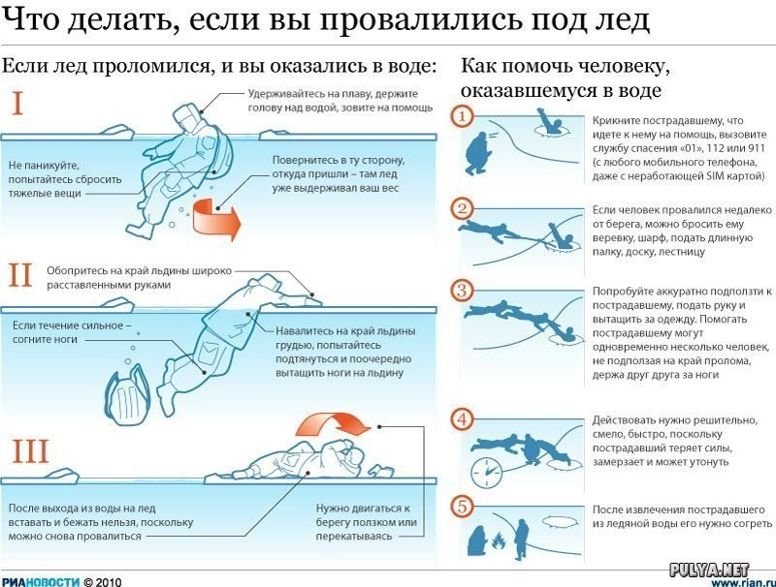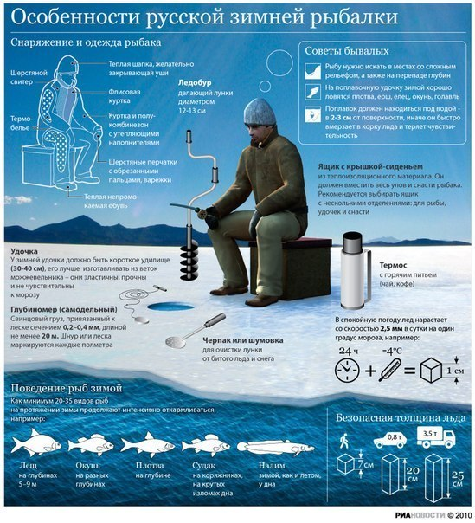

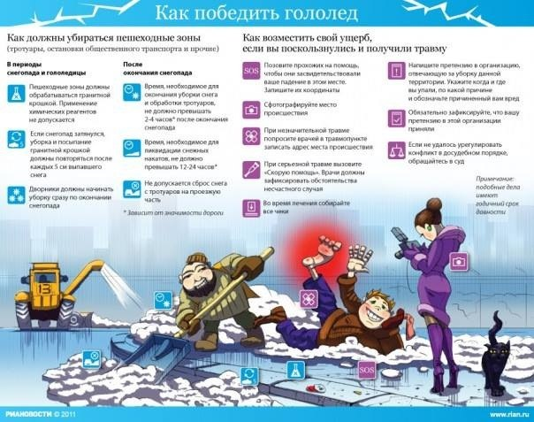

Учредитель: Администрация Замзорского муниципального образования – администрация сельского поселения
Адрес печатного средства: Иркутская область Нижнеудинский район, п. Замзор, ул. Рабочая, 5
Адрес типографии: Иркутская область Нижнеудинский район, п. Замзор, ул. Рабочая, 5.
Зак. № 17, тираж 10 экз., распространяется бесплатно.
Главный редактор: Бурмакина Е.В.
Время подписания в печать: 10:20

